岫岩满族自治县企业职工退休“一件事一次办”线上申报操作指南

企业职工退休“一件事一次办”线上申报操作指南
电脑PC端操作
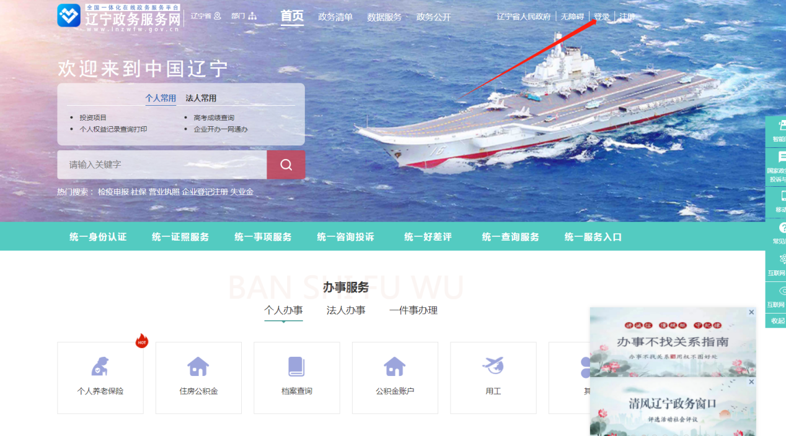
一、首先打开辽宁政务服务网（https://www.lnzwfw.gov.cn/）点击登录

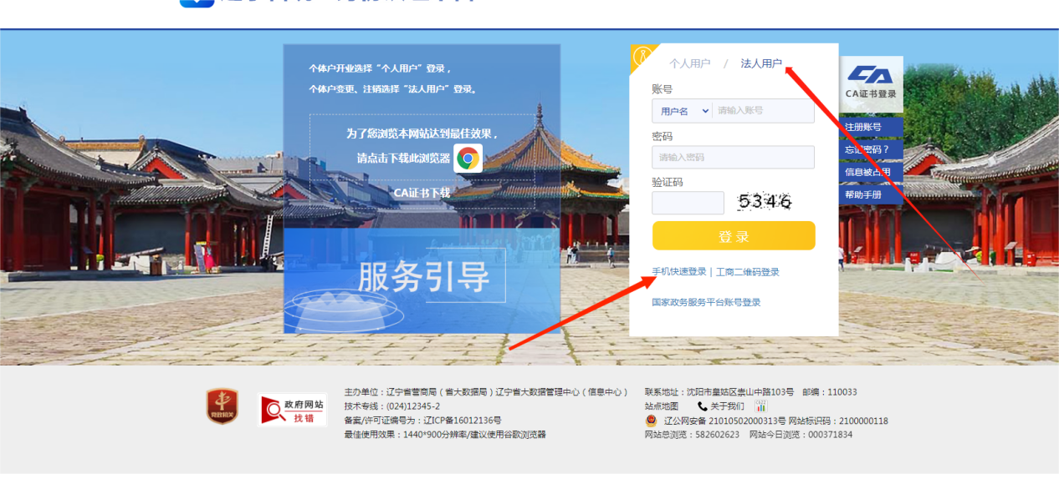

二、点击法人用户，点击手机快速登录。

三、输入手机号和验证码，点击获取手机短信验证码，输入手机短信验证码后点击登录。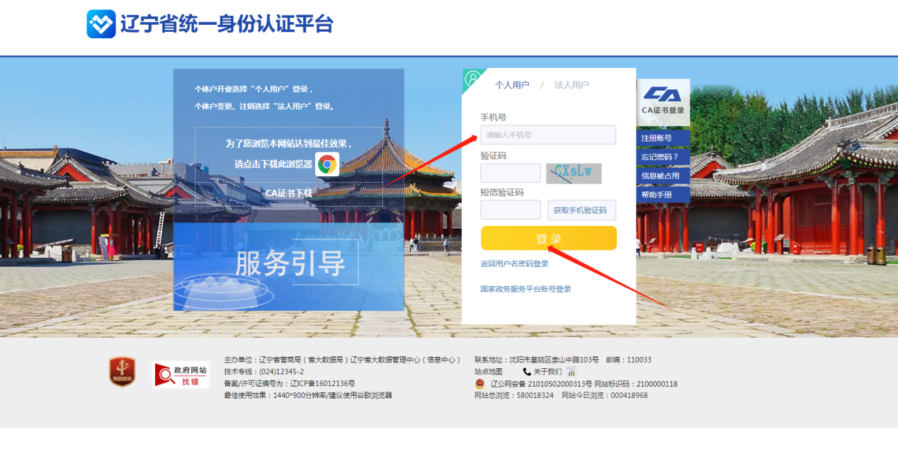

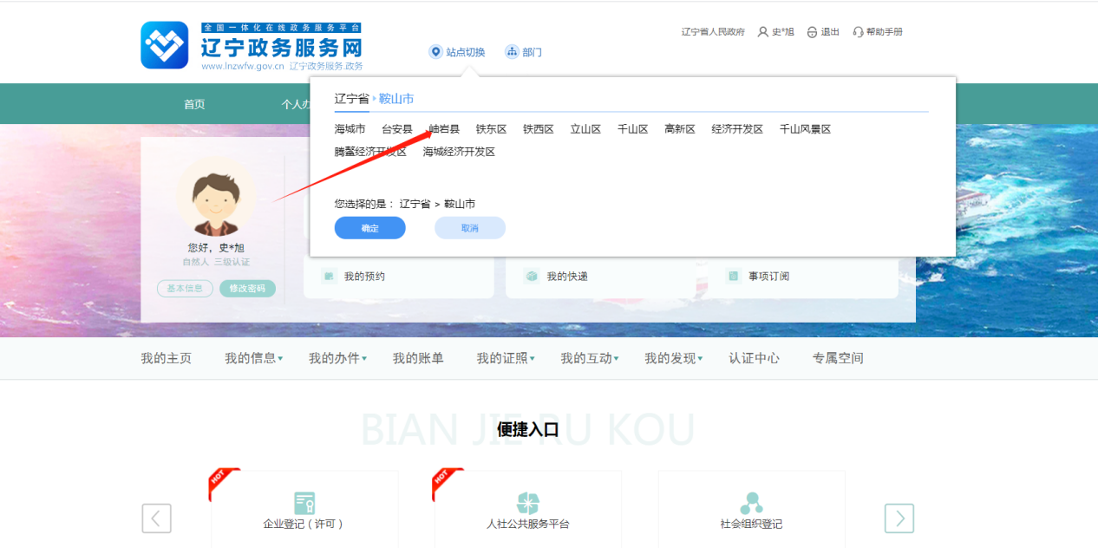

- 把站点切换为鞍山市岫岩县。

五、点击一件事办理。
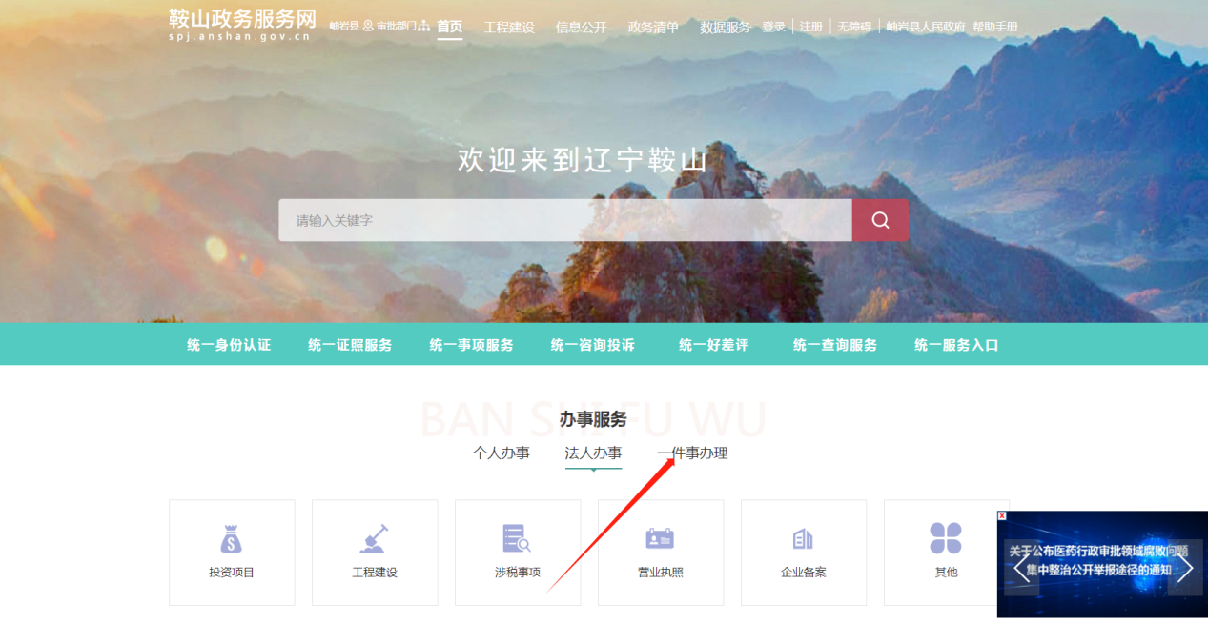

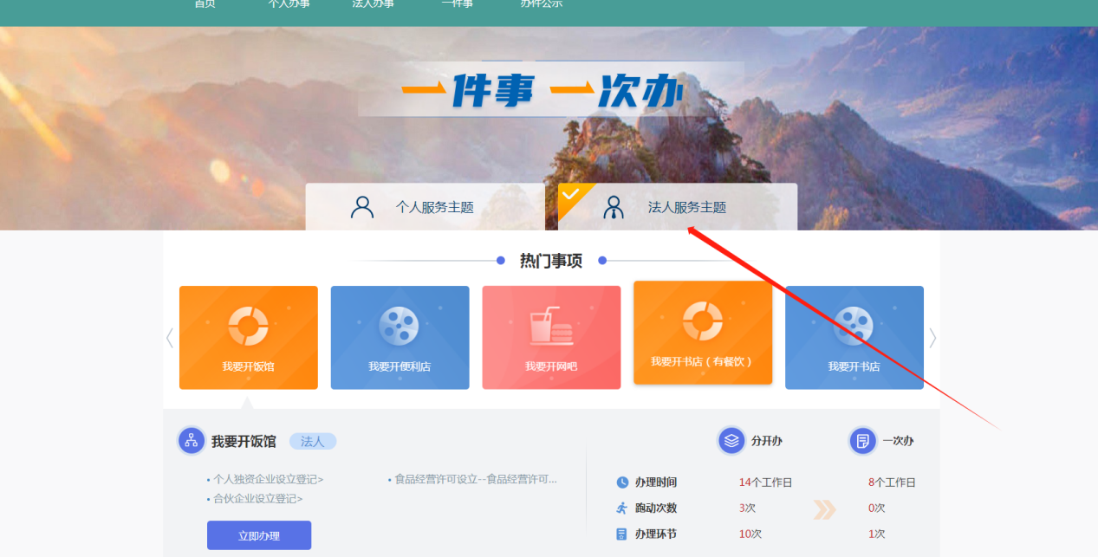

- 点击法人服务主题。

七、点击企业职工退休一件事模块。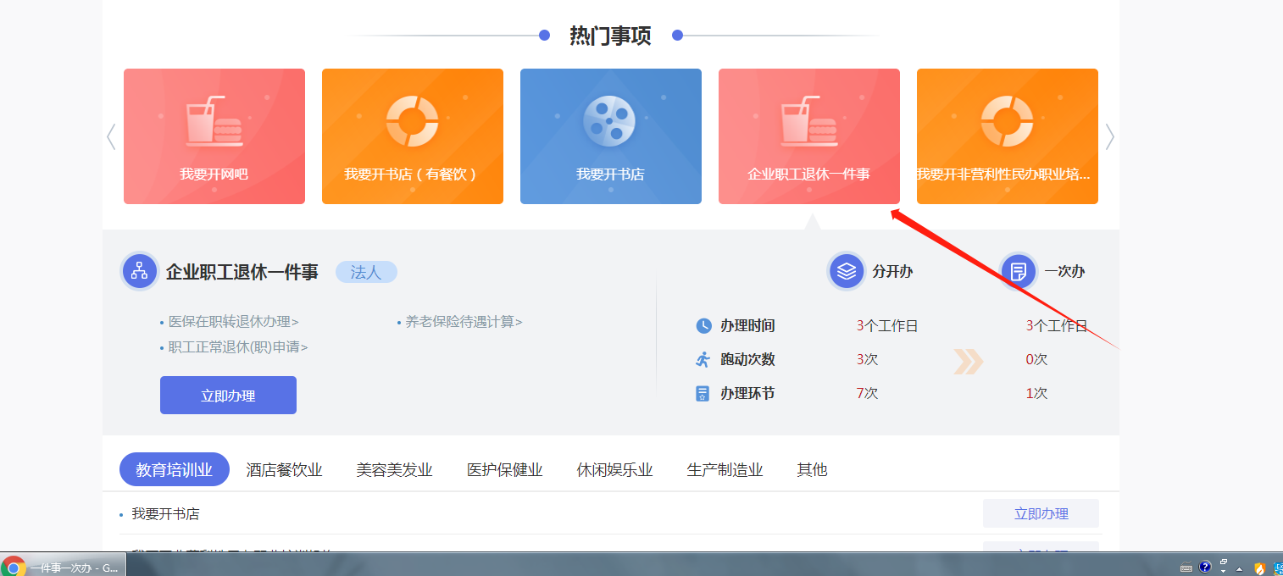

八、箭头位置点击立即办理。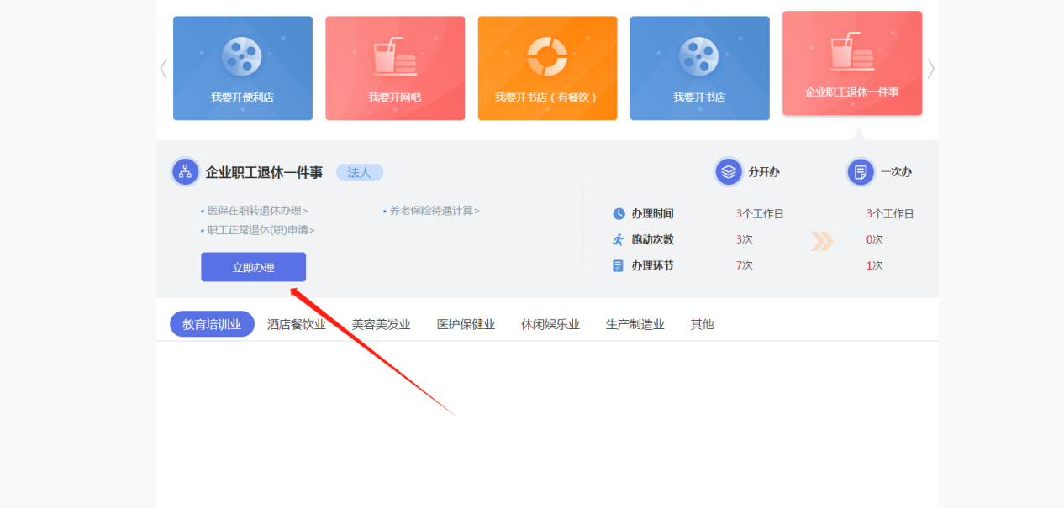

九、把需要选的点上，点击下一步。
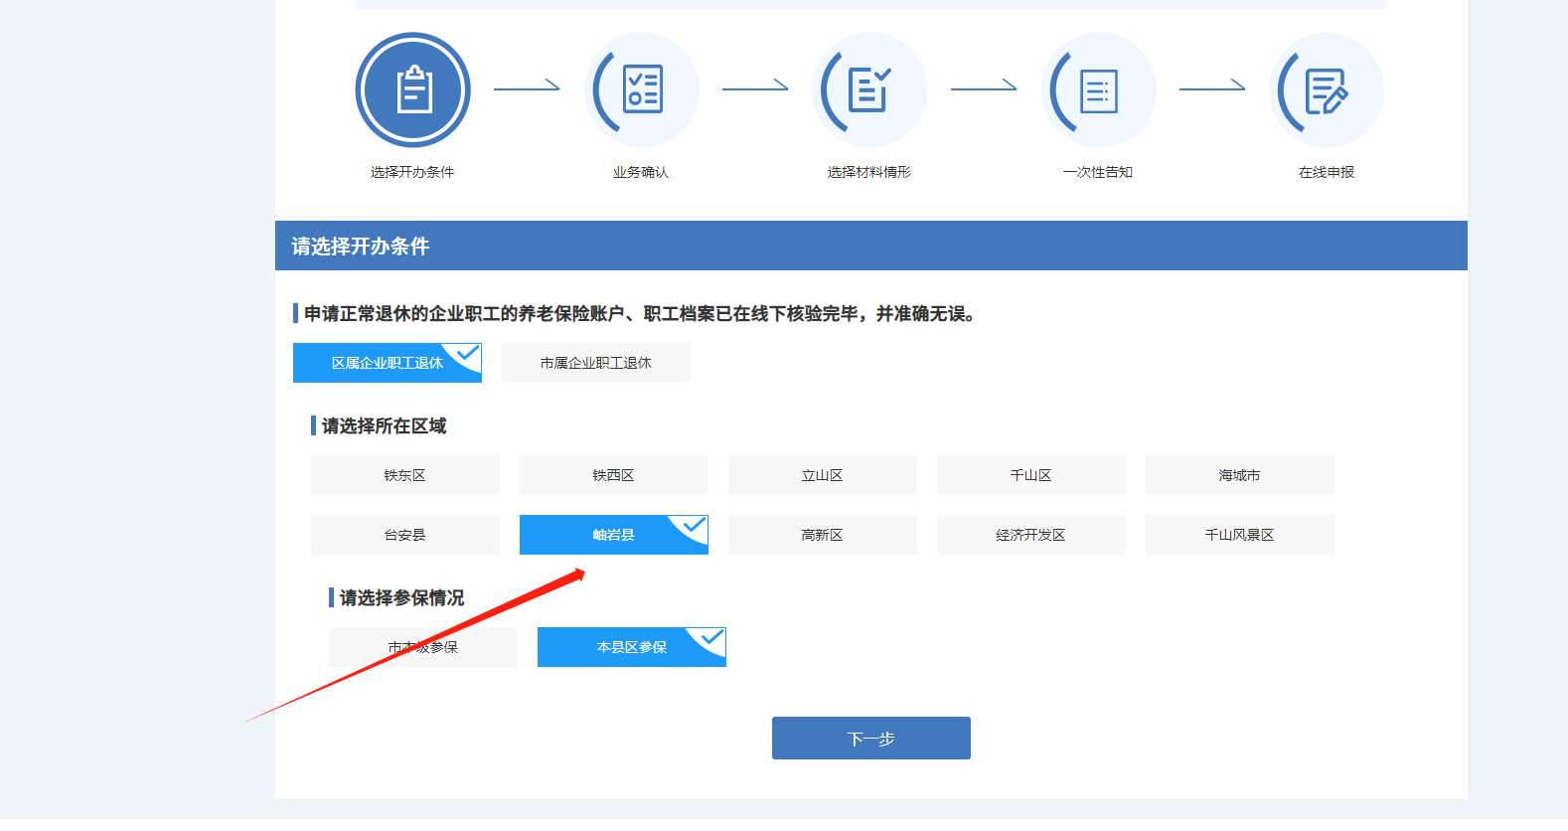

十、把需要选的点上，后点击下一步。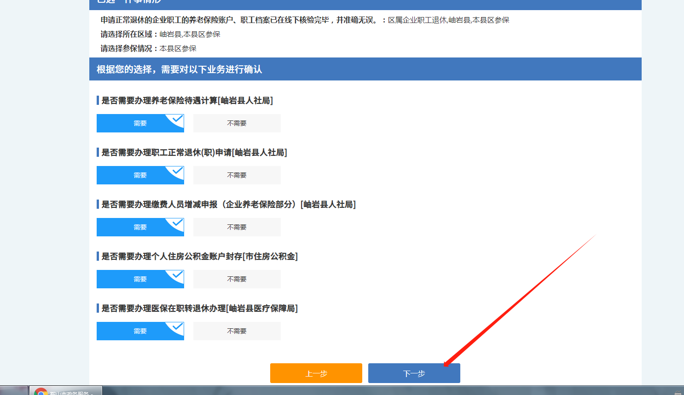

十一、申请人把材料准备齐全后，点击下一步。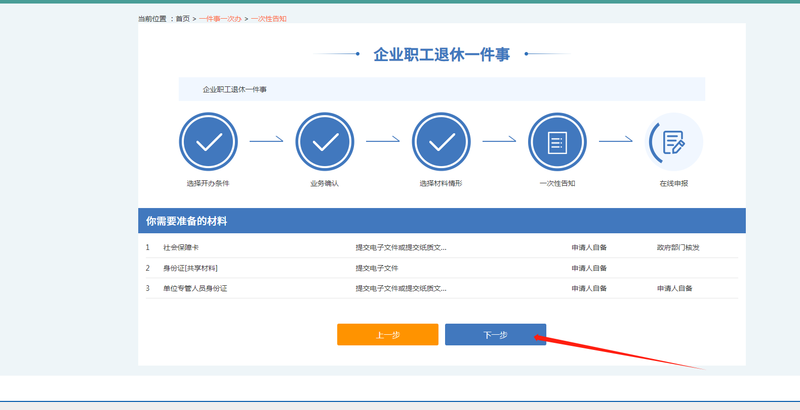

十二、填写必要的信息，上传必要的材料后，点击提交。
